**目录**

**A3D诈骗案团伙侦破重大线索汇总3**

【线索1】晨光（高宏伟）、德胜（唐伟元）、潜龙（赵虎）及其平台3

【线索2】两大平台IP地址6

【线索3】特别关注的三个地方（西安、广东、四川）6

【线索4】平台收款的私人账号姓名及银行卡号7

【线索8】本案所有嫌疑人的联系方式9

【其他信息】已经立案的公安机关10

**A3D诈骗案团伙侦破重大线索（一）——“晨光”11**

【线索1】晨光（高宏伟）的的联系方式12

【线索3】晨光与高宏伟的音视频比对12

【线索4/5】微信公众号“宏伟第一工作室”的认证信息12

【线索6】“独孤九剑”战法13

【线索8】高宏伟认购天美生物股份14

**A3D诈骗案团伙侦破重大线索（二）——“潜龙（赵虎）”、“玲玲（媛媛）”15**

【线索1】潜龙（赵虎）目前直播平台的网址及IP地址16

【线索3/6】潜龙（赵虎）及玲玲（媛媛）的联系方式17

【线索5】潜龙（赵虎）音视频资料17

**A3D诈骗案团伙侦破重大线索（三）——“德胜”18**

【线索1】德胜（唐伟元）视频资料19

【线索2】唐伟元个人详细信息19

【线索6】德胜（唐伟元）的联系方式21

**A3D诈骗案团伙侦破重大线索（四）——“A3D与BKB是同一团伙诈骗之比较”22**

**A3D诈骗案团伙侦破重大线索汇总**

**【诈骗概述】**A3D货币交易所（**www.a3d.io**）背后是诈骗客户金钱的诈骗犯罪团伙。由德胜、晨光等在大咖联盟直播平台讲课，建立QQ群和微信群，诱导客户注册。德胜和晨光布置策略，给客户下套，各个总监和导师进行一对一指导，背后黑平台团伙能够操控平台OKB06指数的涨跌，意在下单中套住客户，让客户继续加大资金做保证金，最后迫使客户止损和爆仓强平，把钱留在平台。背后有一个食利链，老师导师总监等从中抽利，剩余的钱留在平台。**近日，该团队已抛弃A3D，开始在BKB（**[**www.bkb.io**](http://www.bkb.io)**）继续诈骗（**请参考《A3D诈骗案团伙侦破重大线索（四）——A3D与BKB是同一团伙诈骗之比较》**）。**

**【诈骗流程】**老师讲课招揽客户——给客户洗脑后——给客户下载软件——给客户实名认证注册——由总监指导如何入金和出金——老师导师统一出策略，总监导师具体指导客户操作——客户被套止损和爆仓——达到目的放弃客户——跑路。

**【作案模式】**A3D必须由客服总监给客户注册（填写各自总监的邀请码），才能成功——由德胜和晨光统一在QQ、微信群和链圈/链圈+发布策略，资金量大的会单独提示——给客户造成严重亏损后，德胜迅速摆脱客户，交给总监，或转由华尔街女导师带客户——最后客户觉醒，让客户血本无归。

**【线索1】晨光（高宏伟）、德胜（唐伟元）、潜龙（赵虎）及其平台（三人均有真人照片及影像比对，是完整的证据链！赵虎是现行犯、高宏伟身份已明确，抓住一人即能侦破此案！）。所有音视频微云：**[**https://share.weiyun.com/5pOnSme**](https://share.weiyun.com/5pOnSme)

1. **请参考各自单独汇总的线索文件：**

* A3D诈骗案团伙侦破重大线索（一）——“晨光”；
* **A3D诈骗案团伙侦破重大线索（二）——“潜龙（赵虎）、玲玲（媛媛）**”；
* A3D诈骗案团伙侦破重大线索（三）——“德胜”。

|  |  |  |  |
| --- | --- | --- | --- |
| **擒龙大讲堂** | **一牛投资家讲课平台** | **大咖联盟** | **真实姓名** |
| 赵虎（有音频） | 苍狼（有音频） | 潜龙 | - |
| - | 大道至简（有视频） | 晨光（有音频） | 高宏伟（有视频） |
| - | 唐伟元（有视频） | 德胜（有音频） | 唐伟元（有视频） |

1. 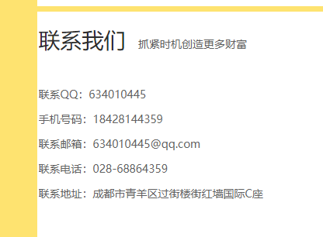**三人之前在所在的“一牛大讲堂”基本情况**

【平台网址】

<http://www.yiniudaxuetang.com> （IP地址显示为中国香港）

<http://www.16dxt.com/index.php> （IP地址显示为**四川成都**）

【团队成员】

资金管理第一人**高宏伟**、股市侠女**陈霞**、深圳股王**唐伟元**、**徐梦瑶**、**苍狼**等

1. **团伙成员图片：**

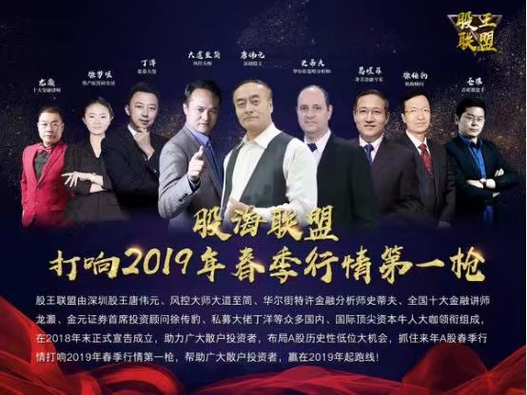

**晨光**

**德胜**

**赵虎**

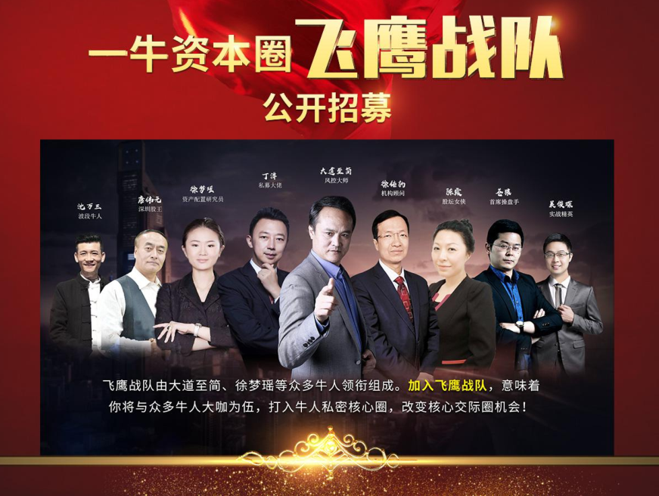

**德胜**

**晨光**

**赵虎**

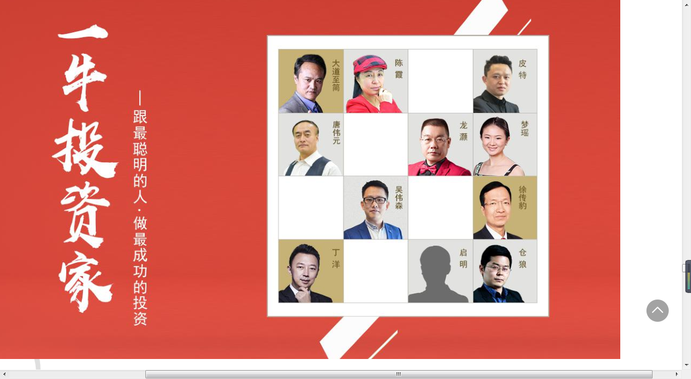

**晨光**

**德胜**

**赵虎**

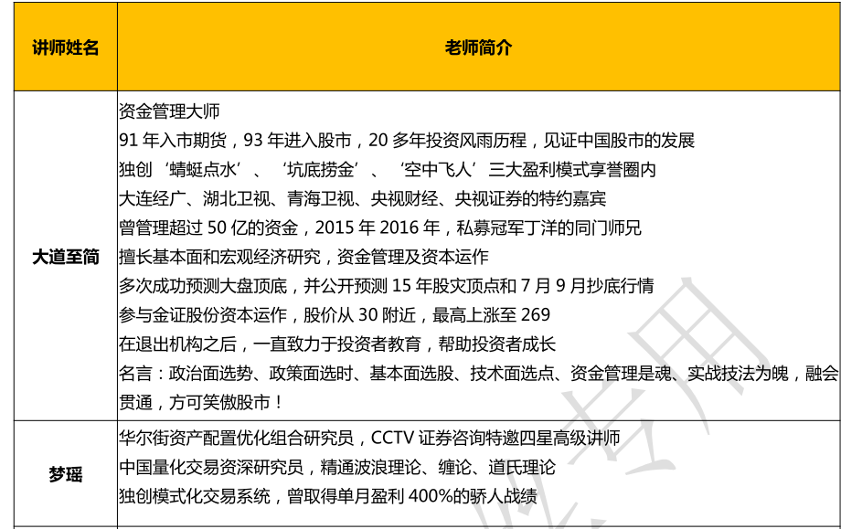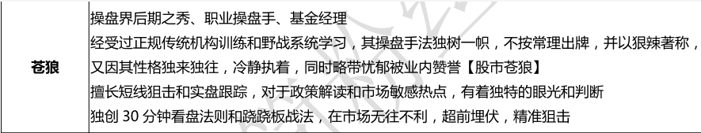

**【线索2】**可以在网站（seo.chinaz.com；<http://site.ip138.com>）查到：

1. [www.a3d.io](http://www.a3d.io)的IP地址在**广东省佛山市**/**广东省珠江宽频/美国**，注册时间是**2019年3月15日**；
2. [www.bkb.io](http://www.bkb.io)的IP地址在**广东省佛山市/美国/新加坡。**

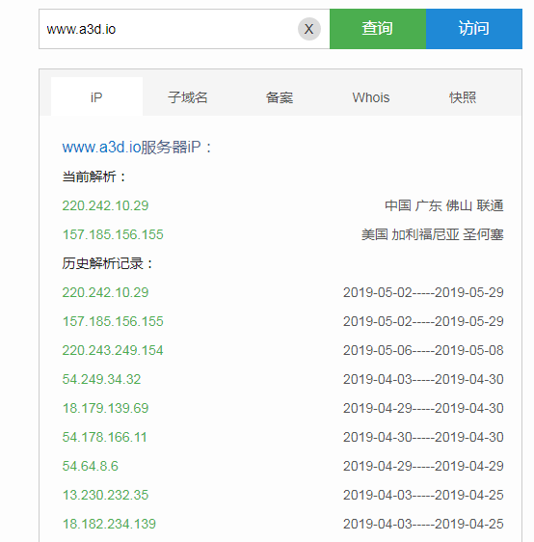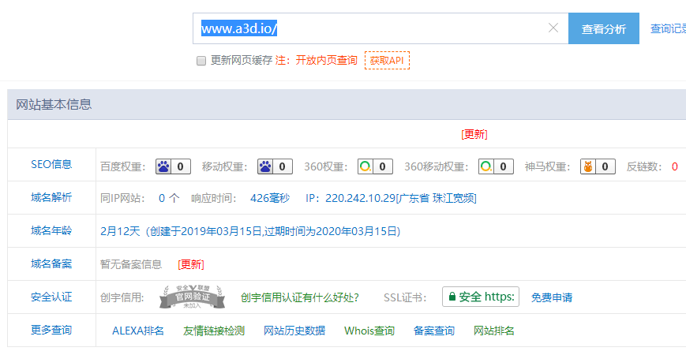

**【线索3】特别关注的三个地方（请联合当地警方办案）：**

1. **陕西省西安市：**
   1. **A3D平台前期的汇款银行账户开户行全部在【西安】；**
   2. **他们团伙注册的几个微信公众号认证公司地址全部在【西安】；**
   3. **2018年7月11日，晨光（高宏伟）带学员在【西安】认购在新三板上市的股票：天美生物，代码837285。董事长是胡永卫，董秘是姜露。**
2. **广东省（广州市、深圳市、佛山市）：**
   1. [**www.a3d.io**](http://www.a3d.io)**的其中一个IP地址在【广东省佛山市/广东省珠江宽频】；**
   2. [**www.bkb.io**](http://www.bkb.io)**的其中一个IP地址在【广东省佛山市】；**
   3. **唐伟元在【深圳市中航正元资产管理有限公司】担任法人；**
   4. **公众号“宏伟第一工作室”认证【广州一牛教育投资咨询有限公司】。**
   5. **A3D平台后期及BKB平台目前汇款银行账户开户行全部在【广东深圳】；**
3. **四川省成都市：**
   1. **一牛大讲堂网站显示联系地址在四川成都，公司网址（**[**http://www.16dxt.com/index.php**](http://www.16dxt.com/index.php)**）的IP地址显示在【四川成都】；**
   2. **赵虎BKB直播间（**[**www.singguy.com**](http://www.singguy.com)**）的IP地址显示在【四川成都】。**

**【线索4】**转账的平台叫“**黑石支付平台**”，网上搜不到相关的正规介绍，且转账的均为私人账户，前期的入金和出金均为这4人的账户，都是一样的。通过A3D交易软件显示持有银行账号是实名认证的。而且商户和A3D黑平台之间必然有经济联系的。**BKB平台运转后，A3D收款账户出现了新的收款人（王大新、陈红琼、郑岩、郑艳丽）！这些人也是BKB收款人，此外BKB收款人还有朱文韬。**以下为具体账户信息和出入金的截图：

•**田鹏** 622908453038299215 兴业银行西安枫林绿洲支行；

•**田鹏** 6230580000219671869 平安银行（原深圳发展银行）西安分行营业部；

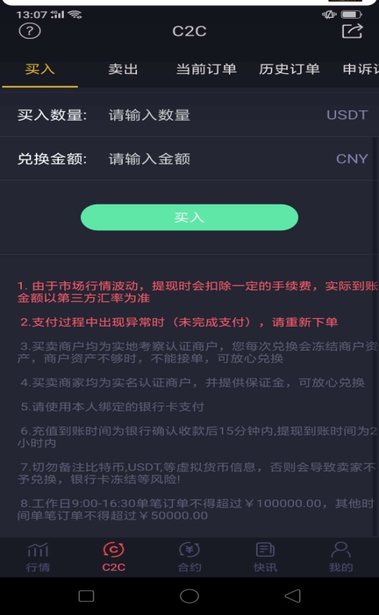•**王彦鹏** 6216911210338534 民生银行西安雁塔路支行；

•**王彦鹏** 622908453042032511 兴业银行；

•**汪培** 6228450216048370165 农业银行西安曲江池北路支行；

•**汪培** 6217853600044754082 中国银行2类账户（无法显示开户行信息）；

•**汪培** 6230200214271707 华夏银行 显示已经销户；

•**王世杰** 6217004220049973500 建设银行西安三桥二十四城支行；

•**王世杰** 6222620810024842870 交通银行 账户异常（账户可能注销）；

•**王世杰** 6230780100015859821 恒丰银行 开户行查询失败（账户可能注销）；

•**王世杰** 6228450216041703263 农业银行西安长安路支行。

•**王世杰** 6217853600045927265 中国银行西安中海国际社区支行

•**王世杰** 6222620810024888865 交通银行陕西省分行

**•王大新 6231132205000593302 广东华兴银行深圳前海支行**

**•陈红琼 62233655160266979 包商银行深圳分行**

**•郑岩 6228761905002321842 江苏银行深圳粤海支行**

**•郑艳丽 6230200096619536 华夏银行（深圳分行分行营业部）**

**【线索5】**A3D货币交易所一个叫“吕总监”客服欺骗客户说：“我们的平台于2016年成立于马耳他共和国，是经马政府批准成立，获得马耳他A3D货币交易所数字资产交易所牌照的全球区块链数字资产交易所，目前运营总部位于新加坡，是全球领先的数字合约衍生品交易所之一，地址位于The Atrium @ Orchard, 60B Orchard Road 238891。”吕总监给客户发来的资质证书，说是合规合法的交易所，如右图。

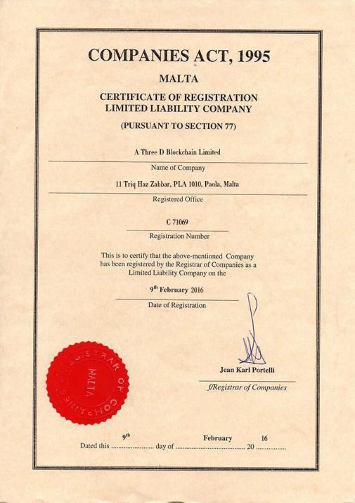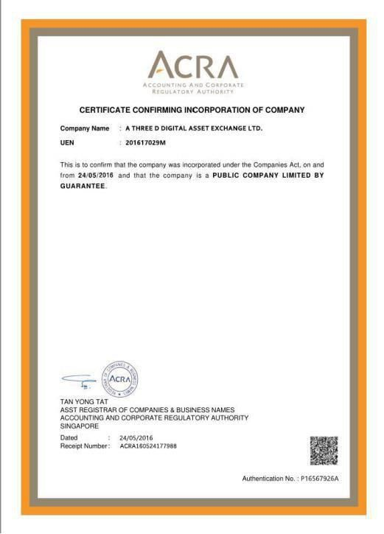

**【证据6】**德胜宣传的“十连胜”之后经常恶意喊反单，除了在他们自己开发的“链圈”及“链圈+”通讯软件中发布外，还单独在QQ和我说（该证据有聊天截图）。

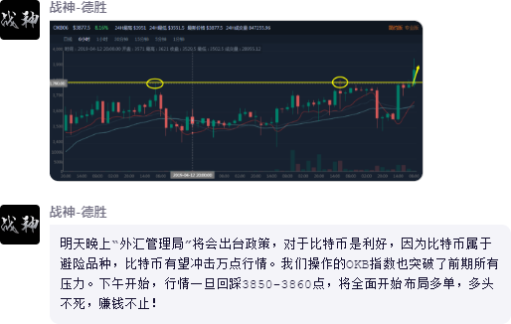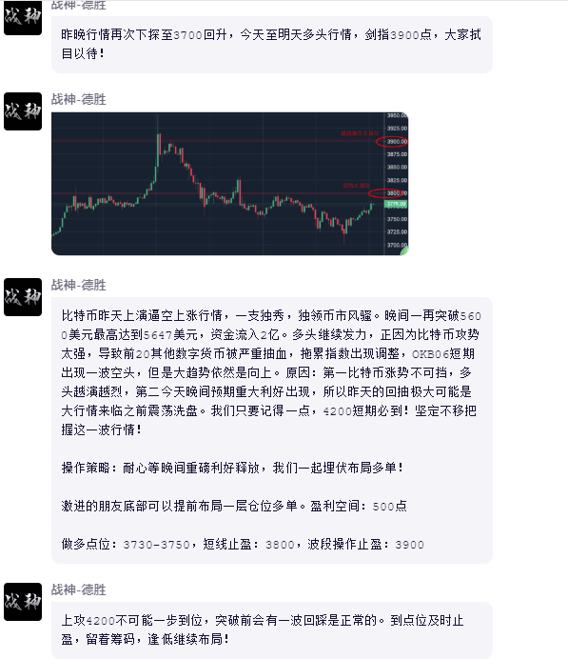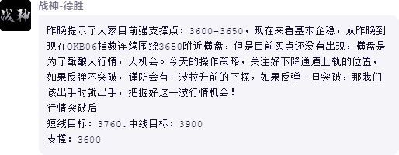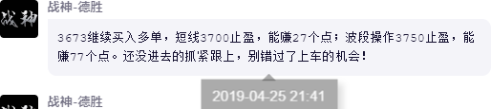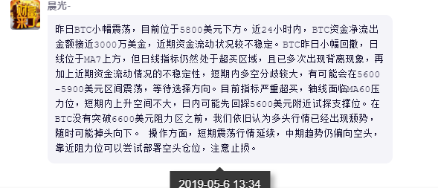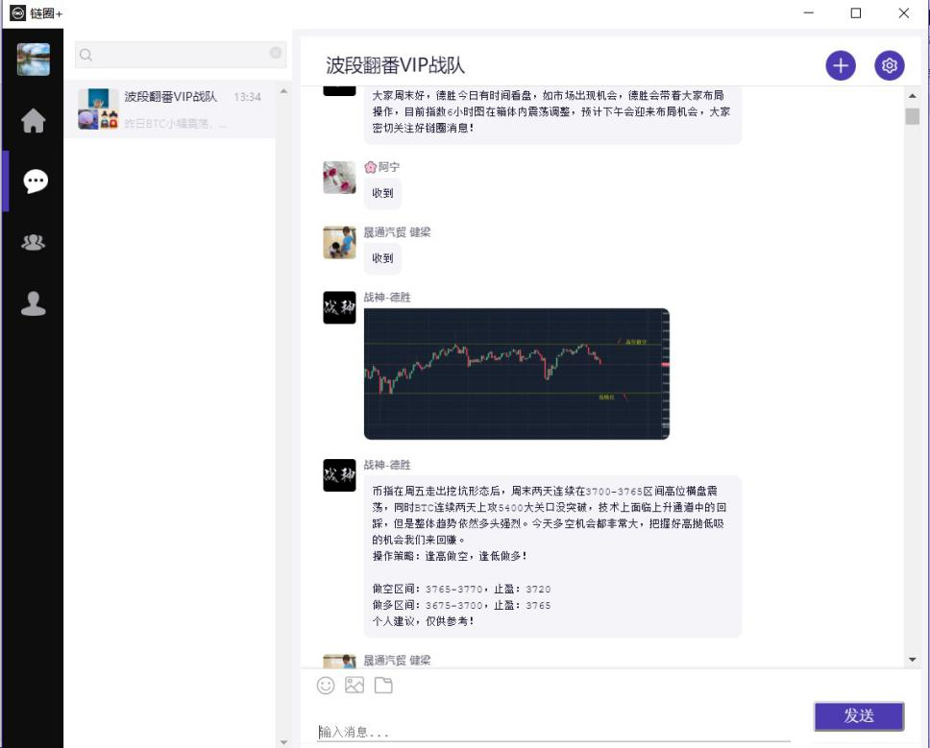

**【证据7】**华尔街女导师欧阳薇（Vivian）照片（微信、QQ头像）

**【线索8】本案所有嫌疑人的联系方式**

|  |  |  |  |  |
| --- | --- | --- | --- | --- |
| **姓名** | **身份** | **微信** | **QQ** | **手机** |
| **刘成** | **A3D幕后老板** |  |  | 15115091450，电话归属地：湖南岳阳，有电话录音 |
| **潘海** | **A3D骨干成员** | 15202791739**（可搜到“德胜”微信）** |  | 15202791739，电话归属地：湖北武汉，有电话录音 |
| **德胜** | **A3D带单老师** | ZS01081；desheng314；DS077999；DS55530；ds1685108；CstQ1009；JW168111 | 2770287517；25980806；1816571900；1727241069；3044425909 |  |
| **晨光** | **A3D带单老师** | y02065292 | 2518235724、1305904255、2272366590、2138494044、1740717301 |  |
| **赵虎** | **BKB带单老师** | desheng3377；CPIC111111；lu12165674 | 2113132869；2781186411；2767210192；2776392643 |  |
| **欧阳薇** | **A3D导师** | ccczjx1314、LZSN88LDWY | 2695618385 |  |
| **郑欣** | **A3D导师** | 18650559269（可搜到“语录星辰”微信） |  | 18650559269电话归属地：福建宁德 |
| **王** | **A3D导师** | zx20141005 |  |  |
| **玲玲** | **A3D助理** | gzz20116；ll620211；arip6688；JaniceAries；lingling19910813 | 2434152294；1665621934；1085321714；2258793239；  2075363603；1665621934 |  |
| **媛媛** | **BKB助理** | XY9876288；mmx6787 | 2991643867；2991643867；1812416074 |  |
| **康阳** | **A3D总监** | Ds84648 | 2117066452 |  |
| **陈福** | **A3D总监** |  | 2897737889 |  |
| **陈** | **A3D总监** | ww998169、ww998165 | 2467206768、1754316519 |  |
| **吕** | **A3D总监** |  | 2467206768 | 15202794886 |
| **赵总监** | **A3D总监** | KFXF0908 | 1540954655 |  |
| **陈总监** | **BKB总监** |  | 3302352481 |  |
| **高洁** | **BKB总监** | gao1568789 | 690669503 |  |
| **燕兒** | **托儿** | zzZHAIYA | 3160739059 |  |
| **太2真人** | **托儿** | FS-19830907 |  |  |
| **善行** | **托儿** |  | 3160739059 |  |
| **或许** | **托儿** | zhu1305873946 |  |  |

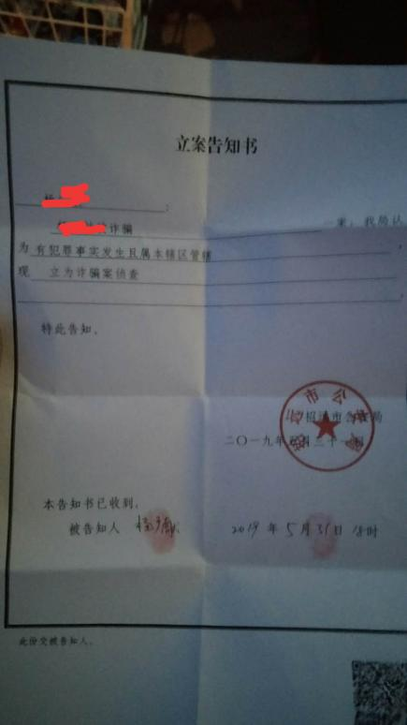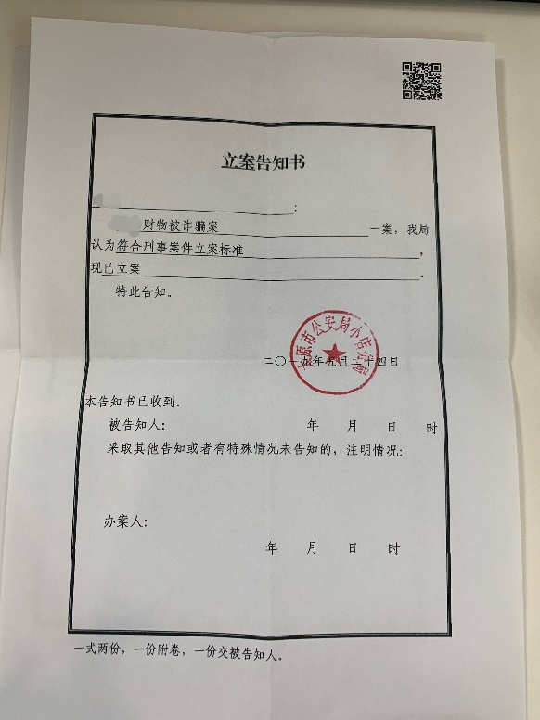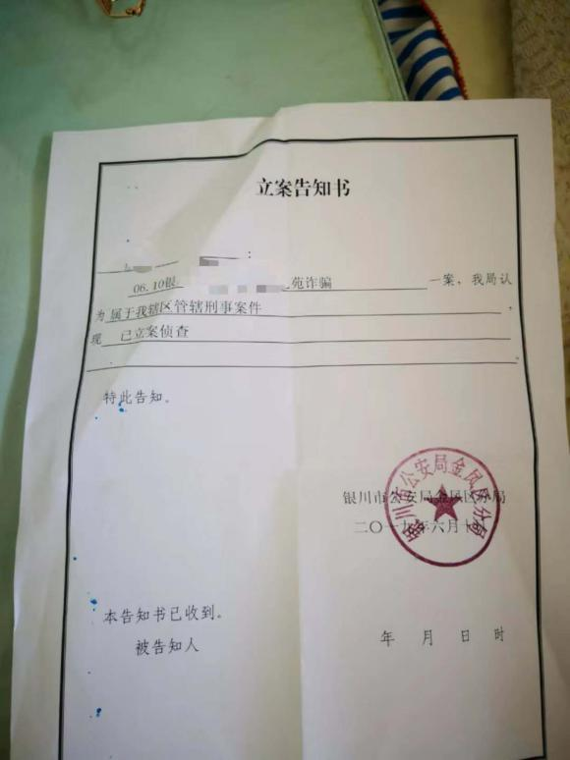**【其他信息】**目前已知已经立案的公安机关**（太原市公安局小店分局、招远市公安局、银川市公安局金凤区分局）**，是否可以并案侦查？因为是同一团伙所为

**A3D诈骗案团伙侦破重大线索（一）——“晨光”**

以下是以“晨光”为突破口的破案思路，请参考：

1.找到晨光本人，通过晨光就能够找到大咖联盟直播平台的所有老师，如德胜、潜龙（赵虎）、宁静、苏苏、浮天等老师，就可以一举侦破A3D团伙诈骗案件。

2.德胜在其公众号公开宣传晨光的“独孤九剑”操盘体系，网上找到了高宏伟的独孤九剑视频。

3.大咖联盟晨光音频与高宏伟音频证据比较后，为同一人！同时，据所有受害者共同指认:大咖联盟直播平台的晨光一定就是高宏伟！

4.在一个高宏伟和西安天美生物胡永卫董事长做的一个推荐天美生物新三板上市的节目中，确认高宏伟与胡董事长熟悉，并且高宏伟认购了天美生物股票。可以通过西安的天美生物公司查找到高宏伟的电话号码和身份情况，找到高宏伟隐藏活动的所在的位置，并且能够通过高宏伟找到A3D公司黑平台的幕后老板。

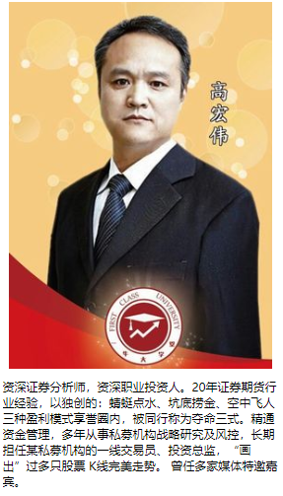查找高宏伟，这是破案的重大线索和突破口。

请公安机关迅速查找高宏伟的下落，及时破案！

谢谢！

后附相关查找高宏伟的具体线索证据材料。

2019年6月16日

**【晨光的相关线索】**

1. **晨光（高宏伟）联系方式**

|  |  |
| --- | --- |
| 微信 | y02065292 |
| QQ | 2518235724、1305904255、2272366590、2138494044、1740717301 |

1. **晨光个人自我介绍**：带单老师，男，自称是国际交易员。QQ资料显示五六十岁，北京人。身份证可能为：**110105195606257739。**大咖联盟叫**晨光，**一牛投资家讲课平台叫**大道至简**，真名为**高宏伟**。
2. 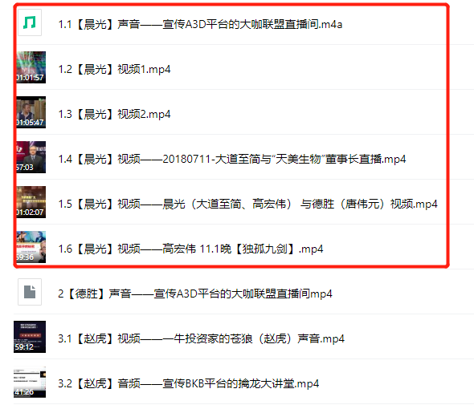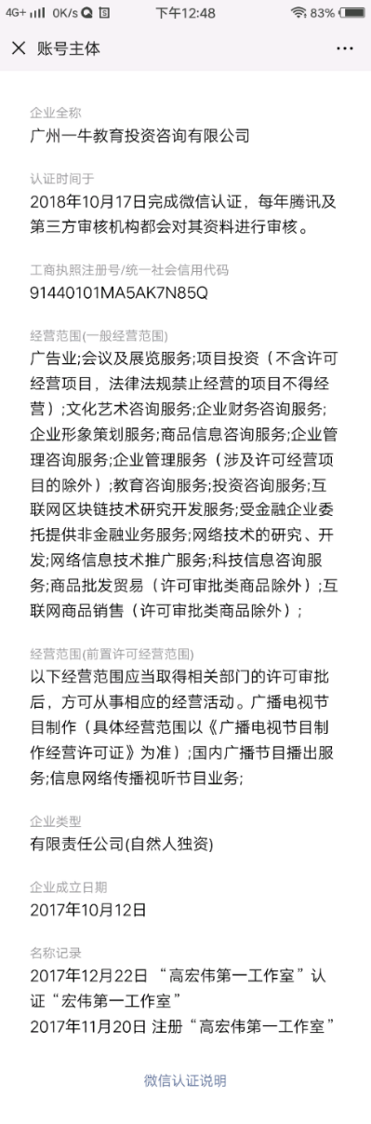大咖联盟“晨光”音频与一牛大讲堂“高宏伟”视频比对，是同一人！（下图红框1.1为大咖联盟视频，1.2至1.6为高宏伟在其他平台视频）腾讯微云地址：https://share.weiyun.com/5pOnSme
3. 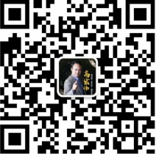**“宏伟第一工作室”**微信公众号，地址为：**gh_ffd75432a9a6（下图为二维码为公众号）。**
4. 该公众号认证信息显示的**公司相关信息（见右图）**

* **公司名为：**广州一牛教育投资咨询有限公司
* **注册地址：**广州大道中307号富力新天地4811房
* **法定代表人：**张坤
* **身份证：**429004198406210592

1. 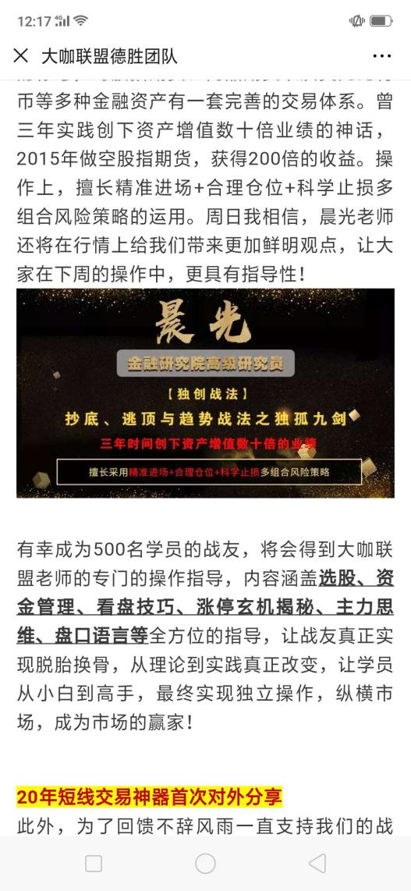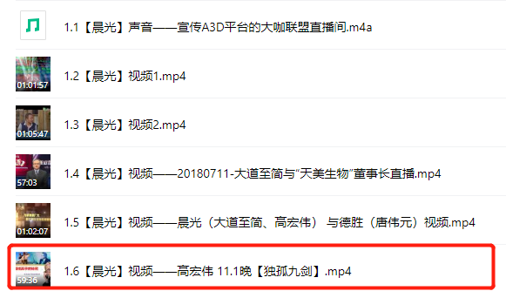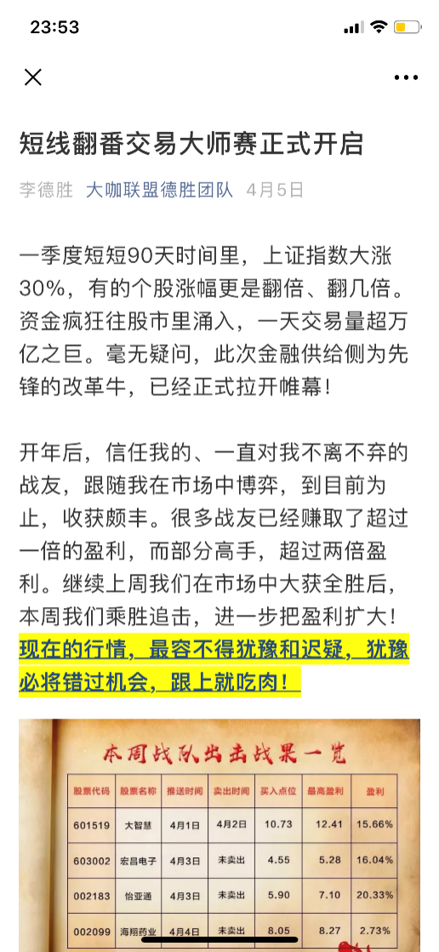德胜在其公众号“大咖联盟德胜团队”4月5日标题为“短线翻番交易大师赛正式开启”的文章中，公开宣传**晨光的“独孤九剑”**操盘体系，在网上也找到了**高宏伟的独孤九剑**视频（右图红框1.6为高宏伟“独孤九剑”视频），腾讯微云地址：https://share.weiyun.com/5pOnSme

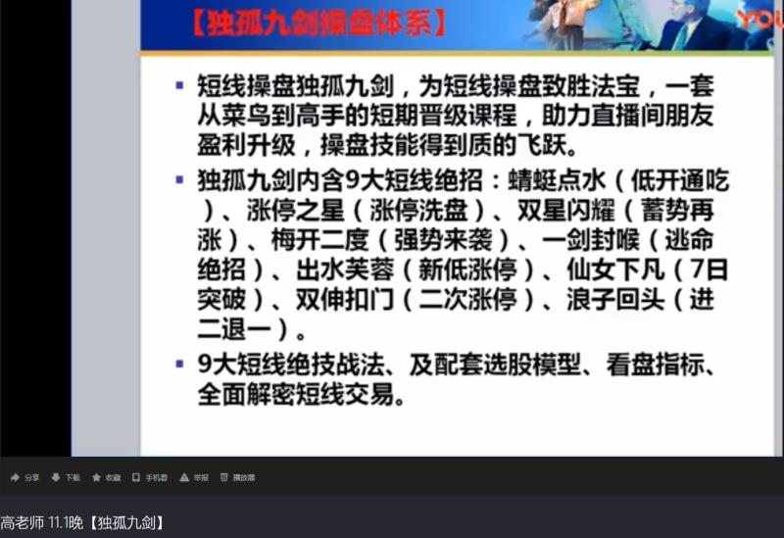

1. 高宏伟的其他公众号：

|  |  |
| --- | --- |
| **公众号名称** | **公众号地址** |
| 大道至简股友会 | ht090718 |
| 大道至简聊投资 | T1nyaGoGo |
| 高宏伟研判趋势 | gh_97584dd96a2e |
| 高宏伟操盘手训练营 | ghw6226 |

1. 2018年7月11日，晨光（高宏伟）曾经带学员在西安认购在新三板上市的股票，叫**天美生物**，代码837285。现在天美生物开始回购了。董事长是**胡永卫**，董秘是**姜露**，电话029-88346301。以下为视频截图。此外，此人也在安徽亳州一个做中药饮片的公司及上海一家做黄金的公司进行过股权交易。在**天美生物股吧**（<http://guba.eastmoney.com/news,837285,772337364.html>）有人指控高宏伟的行骗。腾讯微云地址：https://share.weiyun.com/5pOnSme（下右图红框1.4为下左图相关视频）。

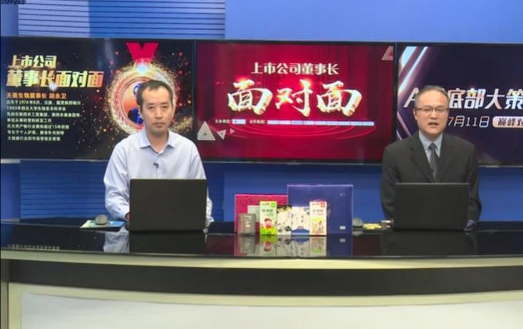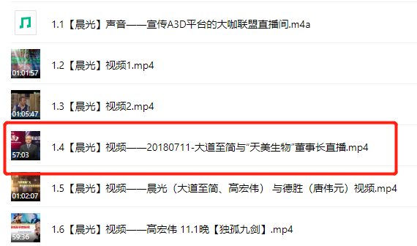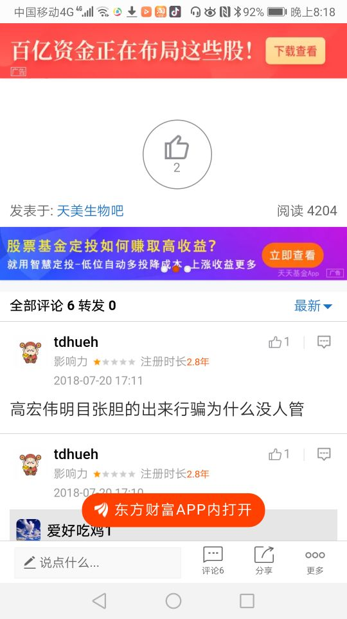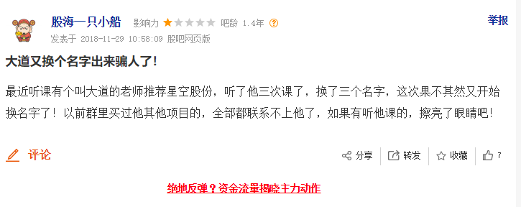

1. 以下为**晨光**在不同平台的不同名字对应关系（**晨光=大道至简=高宏伟**）

|  |  |  |
| --- | --- | --- |
| **一牛投资家讲课平台** | **大咖联盟平台** | **真实姓名** |
| 大道至简 | 晨光 | 高宏伟 |

**A3D诈骗案团伙侦破重大线索（二）**

**——“潜龙（赵虎）”、“****玲玲（媛媛）”**

以下是以“潜龙（赵虎）”为突破口的破案思路，请参考：

1.找到潜龙（赵虎）本人，通过此人就能够找到大咖联盟直播平台的所有老师，如德胜、晨光、宁静、苏苏、浮天等老师，就可以一举侦破A3D团伙诈骗案件。

2.赵虎在擒龙大讲堂平台讲课。可以通过技术手段查找到赵虎的讲课平台所在的位置，并且能够找到赵虎刚刚运转的BKB黑平台。

3.赵虎是大咖联盟直播平台的潜龙，是一牛大讲堂的苍狼。现在又利用擒龙大讲堂讲课，带股民炒作BKB货币交易，继续坑害不明真相的股民。

以下是以“玲玲（媛媛）”为突破口的破案思路，请参考：

1.玲玲在A3D诈骗中是一个组织者，组建QQ群微信群，她是管理员，而且是发布诈骗策略的主要实施人。现在玲玲改名叫媛媛，在新的BKB继续担任赵虎的微信群管理员。

2.在擒龙大讲堂讲课的平台上，玲玲和赵虎都在露面活动。

3.A3D受害者都和玲玲发生关系，知道玲玲的各种QQ号微信号。

公安机关据此，可以开展侦破案件的一切查证工作，核实我们提供的线索证据是否真实可靠！抓诈骗现行犯赵虎和玲玲（媛媛），这是破案的重大线索，从而能够找到BKB黑平台的幕后人员，侦破A3D合伙诈骗案件。

请公安机关迅速查找潜龙（赵虎）、玲玲（媛媛）的下落，及时破案！

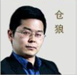谢谢！

后附相关查找潜龙（赵虎）、玲玲（媛媛）的具体线索证据材料。

**一、【潜龙（赵虎）的相关线索】**

1. **潜龙与赵虎的关系：**通过多名受害者的声音辨识，大咖联盟的**潜龙**（宣传A3D平台）为擒龙大讲堂（[www.singguy.com](http://www.singguy.com)）的**赵虎**（宣传BKB平台），同时也是一牛投资家讲课平台的**苍狼**。即：**赵虎=苍狼=潜龙，他们是同一个人！**

|  |  |  |  |
| --- | --- | --- | --- |
| **擒龙大讲堂** | **一牛投资家讲课平台** | **大咖联盟** | **真实姓名** |
| 赵虎 | 苍狼 | 潜龙 | - |

1. **潜龙（赵虎）与德胜的关系：**在大咖联盟直播平台（<http://www.njcjls.com>），潜龙是老师团队之一，德胜在5月17日的QQ空间介绍了赵虎；赵虎其中一个微信号是desheng3377（“德胜”拼音）。即：**潜龙（赵虎）与德胜关系密切！**

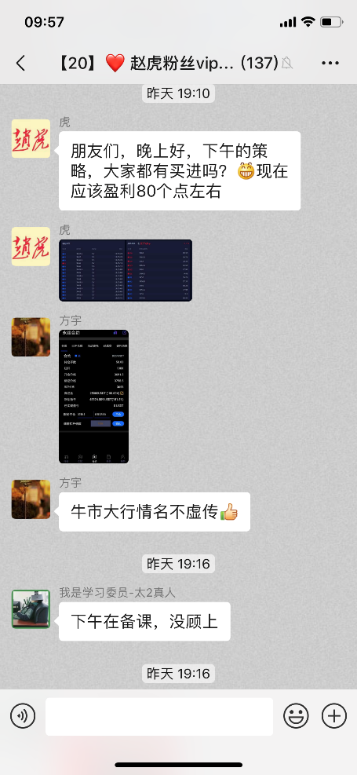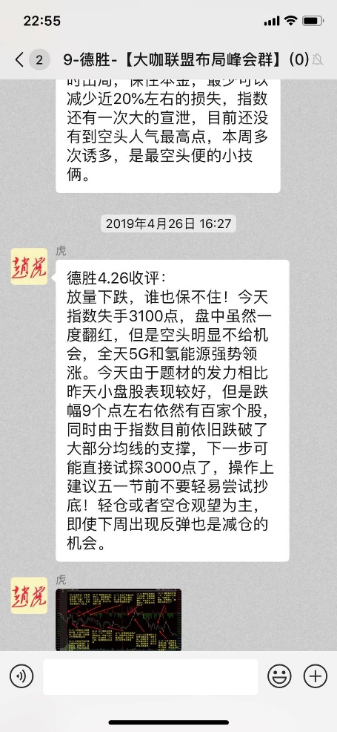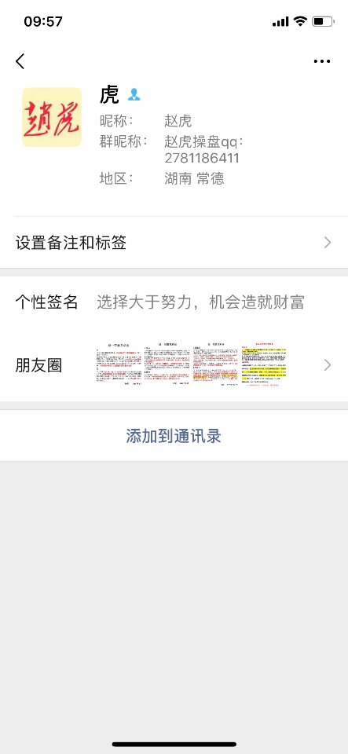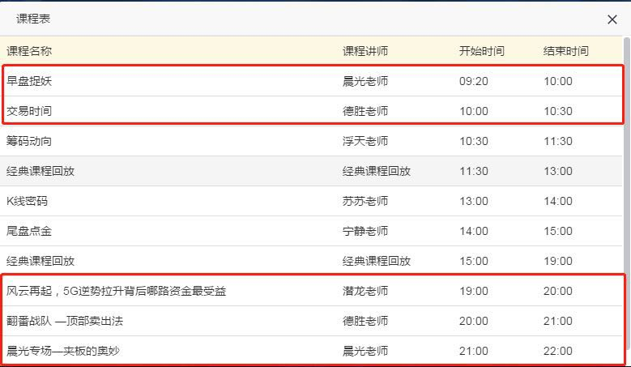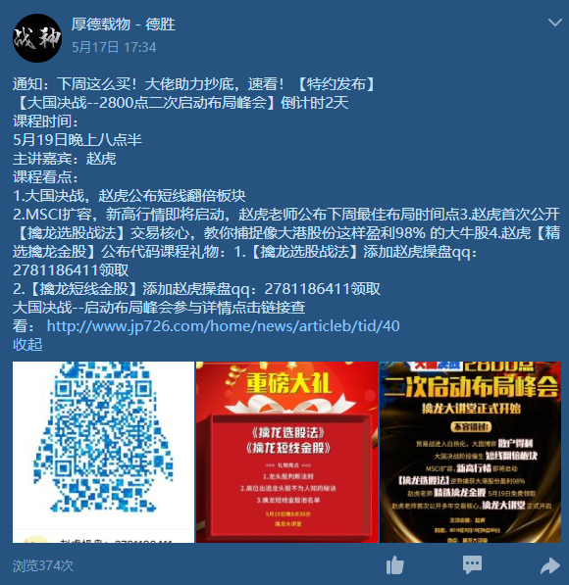

1. **潜龙（赵虎）联系方式**：

|  |  |
| --- | --- |
| **微信** | desheng3377**；**CPIC111111；lu12165674 |
| **QQ** | 2113132869**；**2781186411**；**2767210192**；**2776392643 |

1. **潜龙（赵虎）的相关微信公众号：**

|  |  |  |  |
| --- | --- | --- | --- |
|  | **公众号名称** | **微信号** | **其他信息** |
| **1** | 虎哥擒龙 | gh_a474ab1665aa | **账号主体：西安市未央区润泽姿网络信息服务部** |
| **2** | 虎哥看盘 | Hg60198 | - |
| **3** | 虎哥聊币圈 | gh_dfa595948b0a | 客服微信：395826669 |
| **4** | 虎哥说币 | hugeshuobi01 | - |
| **5** | 虎哥说股 | mddy66777 | - |
| **6** | 虎哥说美股 | tiger-in-motion | - |
| **7** | 帅气的潜龙 | gh_6a354dbc6ec2 |  |

1. 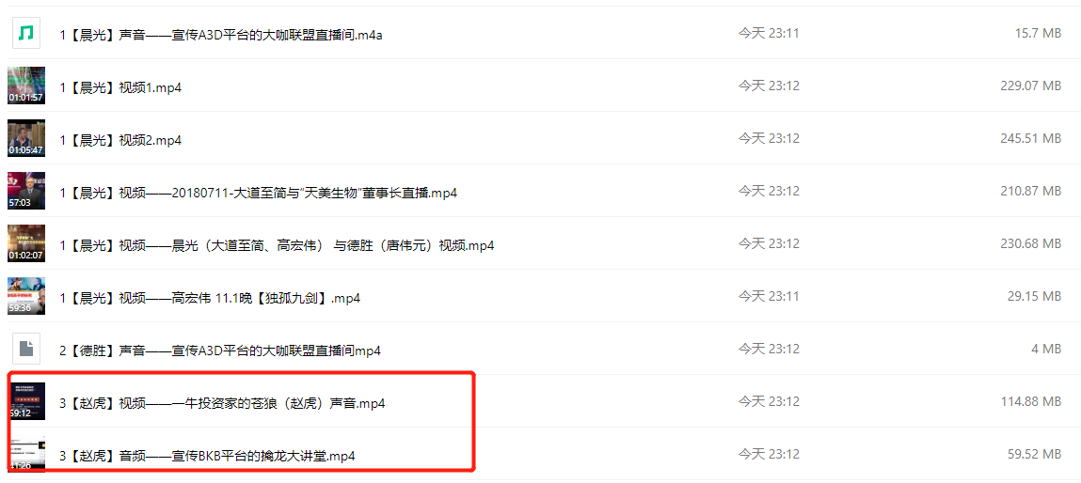潜龙（赵虎）视频（红框3）。微云：<https://share.weiyun.com/5pOnSme>

**二、【玲玲、媛媛的相关线索】**

玲玲在A3D诈骗中是一个组织者，组建QQ群微信群，她是管理员，而且是发布诈骗策略的主要实施人。现在玲玲改名叫媛媛，在新的BKB继续担任赵虎的微信群管理员，以下为多名受害者提供的联系方式。

|  |  |  |
| --- | --- | --- |
|  | **A3D平台助理玲玲** | **BKB平台助理媛媛** |
| **微信号** | gzz20116；ll620211；arip6688；JaniceAries；lingling19910813 | XY9876288；mmx6787 |
| **QQ号** | 2434152294；1665621934；1085321714；2258793239；  2075363603；1665621934 | 2991643867；2991643867；1812416074 |
| **疑似长相** | **C:\Users\lenovo\AppData\Local\Temp\1559836880(1).pngC:\Users\lenovo\AppData\Local\Temp\1559836855(1).png****C:\Users\lenovo\AppData\Local\Temp\1559836938(1).png** | |

**A3D诈骗案团伙侦破重大线索（三）**

**——“德胜”**

以下是以“德胜”为突破口的破案思路，请参考：

1.找到德胜本人，通过德胜就能够找到大咖联盟直播平台的所有老师，如晨光、潜龙（赵虎）、宁静、苏苏、浮天等老师，就可以一举侦破A3D团伙诈骗案件。

2.据多位听过一牛大讲堂老师讲课的受害者指认:德胜就是唐伟元。

3.唐伟元的身份证号码是:210283196603141514。

德胜老师是诈骗团伙首犯之一，所有被骗的受害者都是听他和晨光老师的策略下单做单的。能够查明德胜的真实身份是唐伟元，就能够找到A3D货币交易所黑平台的幕后老板。

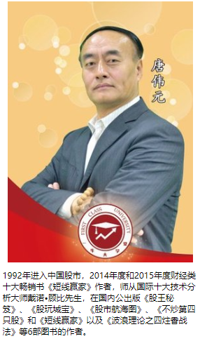查找唐伟元，这是破案的重大线索和突破口。

请公安机关迅速查找唐伟元的下落，及时破案！

谢谢！

后附唐伟元相关具体线索证据材料。

**【德胜（唐伟元）的相关线索】**

1. 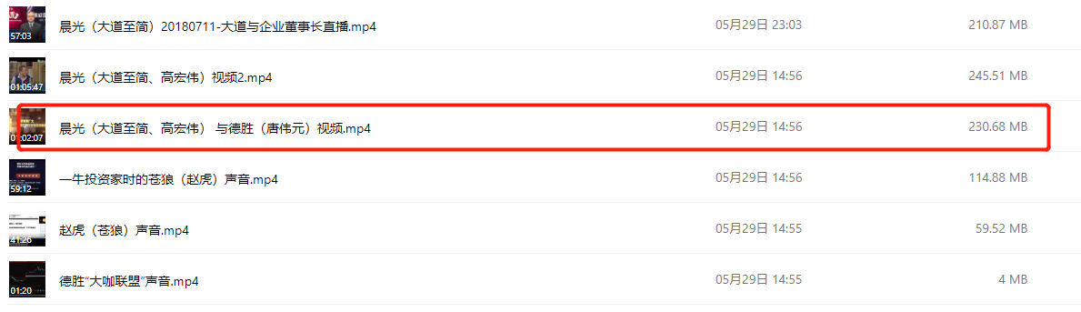**德胜是A3D平台最早的老师，恶意喊单**导致我巨额亏损的主要就是此人！据看过**一牛大讲堂**唐伟元讲课的多名受害者**（可作证）**指认，大咖联盟直播平台的德胜老师就是**唐伟元**，网上有很多此人的介绍。具体可以参考腾讯微云的视频（截图如下，加**红框**视频里有此人）：<https://share.weiyun.com/5KsWBjv>
2. **唐伟元的个人信息：**男，辽宁人庄河人，1966年3月14日生人，号称“深圳股王”，身份证号码：**210283196603141514**。目前在**深圳市中航正元资产管理有限公司**担任法人代表。以下为该公司的工商登记情况：

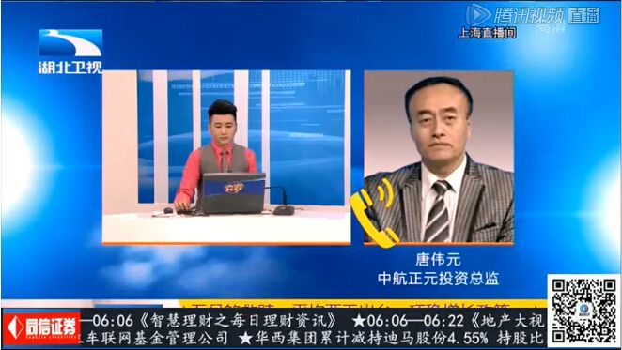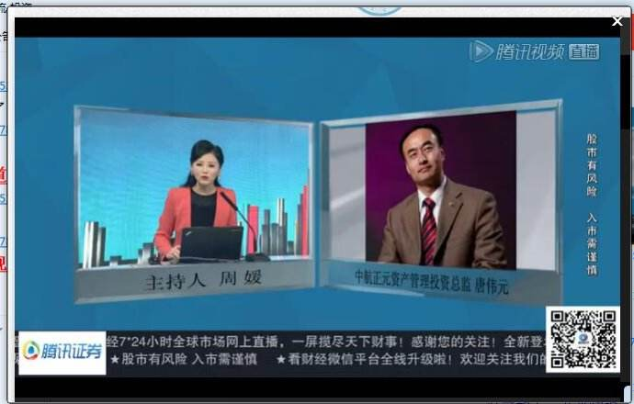

|  |  |
| --- | --- |
| **企业名称** | 深圳市中航正元资产管理有限公司 |
| **工商注册号** | 440301111087594 |
| **统一社会信用代码** | 91440300311782652L |
| **登记机关** | 深圳市市场监督管理局 |
| **注册地址** | 深圳市前海深港合作区前湾一路1号A栋201室(入驻深圳市前海商务秘书有限公司) |
| **经营范围** | 股权投资；受托管理股权投资基金 |
| **主要成员** | 唐伟元、李粤佳、唐大庆 |
| **联系电话** | 18814476374（广州深圳）/15140355506（辽宁大连） |
| **联系邮箱** | 549668614@qq.com |

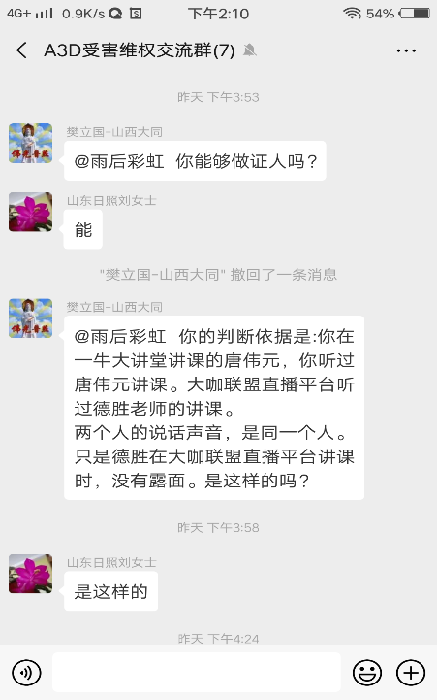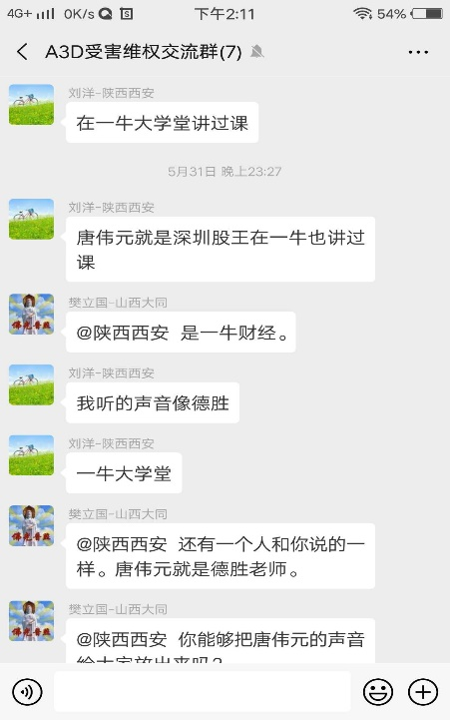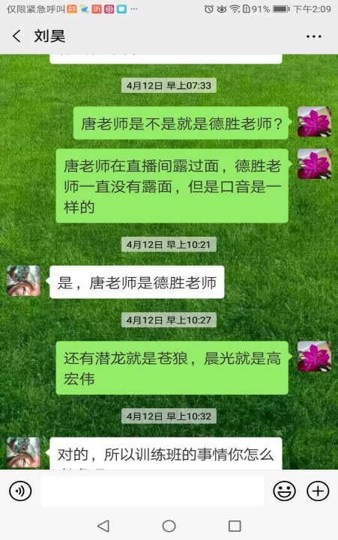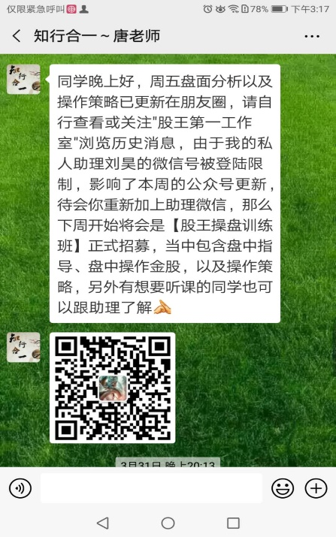

1. 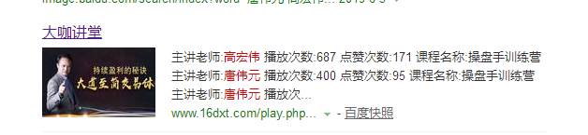**德胜（唐伟元）与潜龙（赵虎）的关系：**在大咖联盟直播平台，德胜与潜龙都是主要老师（下图有课程表）；德胜在5月17日QQ空间介绍了赵虎；赵虎的微信号是**desheng314**（“德胜”拼音）。即：**德胜与潜龙（赵虎）关系密切！**



1. 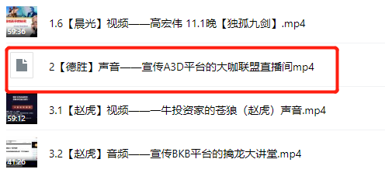**德胜（唐伟元）与晨光（高宏伟）的关系：**二人均是大咖联盟的主要导师；二人在一牛大讲堂/大咖讲堂时曾多次合作；德胜在其公众号“大咖联盟德胜团队”4月5日标题为“短线翻番交易大师赛正式开启”的文章中，公开宣传晨光的“**独孤九剑**”操盘体系，网上找到了高宏伟的“**独孤九剑**”视频。即：**德胜与晨光关系密切！**
2. “大咖联盟”**德胜音频**，腾讯微云：https://share.weiyun.com/5pOnSme
3. **德胜（唐伟元）的联系方式**：

|  |  |
| --- | --- |
| **微信** | ZS01081；desheng314；DS077999；DS55530；ds1685108；CstQ1009；JW168111 |
| **QQ** | 2770287517；25980806；1816571900；1727241069；3044425909 |

1. **德胜（唐伟元）的相关微信公众号：**

|  |  |  |  |
| --- | --- | --- | --- |
|  | **公众号名称** | **微信号** | **其他信息** |
| **1** | 德胜打板自营部 | gh_1a793c0b470c | 账号主体：**西安市**雁塔区**文**之菡服装商贸店 |
| **2** | 大咖联盟德胜团队 | gh_5207c4d1a7a2 | 账号主体：**西安市**雁塔区**雅**之菡服装商贸店 |
| **3** | 天津涨停敢死队德胜 | gh_6f2f67de20d4 | 账号主体：**西安市**长安区靖琪颜商贸城 |
| **4** | 牛散李德胜 | LDS1968044 | - |
| **5** | 期开德胜 | Gsmt1138 | - |
| **6** | 股德胜 | GDS058 | - |
| **7** | 深圳股王唐伟元 | gh_9d520a63f056 | - |
| **8** | 深圳股王唐老师 | gh_082b5615703d | - |
| **9** | 深圳股王 | szgw88888 | - |

**A3D诈骗案团伙侦破重大线索（四）**

**——A3D与BKB是同一团伙诈骗之比较**

1. **两个平台主要信息简要对比：**

|  |  |  |
| --- | --- | --- |
| **平台名称（Logo）** | **C:\Users\lenovo\AppData\Local\Temp\WeChat Files\7e8f4542fa8a53b080ae2edd8a9eedf.jpgA3D货币交易所** | **C:\Users\lenovo\AppData\Local\Temp\1559815003(1).pngBKB货币交易所** |
| **平台网址** | www.a3d.io | www.bkb.io |
| **指数产品** | OKB06 | B20 |
| **带单老师** | **德胜、晨光**等 | **赵虎**、张庭等 |
| **助理姓名** | 玲玲 | 媛媛 |
| **总监姓名** | 康阳、陈福、王波、吕、赵总 | 刘万雪、高洁、陈总监等 |
| **直播地址** | <http://www.njcjls.com> | [www.singguy.com/](http://www.singguy.com/) |
| **平台电话** | +85281972898 | +85281930335 |
| **通讯软件** | 链圈/链圈＋ | Win |
| BKB与A3D幕后团伙是**同样**的人。只是操作的具体产品从OKB06变成了B20，恶意带单的老师从德胜、晨光变成了赵虎、张庭，赵虎在直播讲课，该直播平台IP地址显示在四川成都，赵虎口音也是四川口音，“一牛大学堂”联系地址为四川成都（见其他文件），助理建立QQ和微信群，诱导客户加入BKB货币交易所，赵虎布置策略给客户下套，总监等人进行一对一指导客户下单操作，背后黑平台能够操控平台B20指数的涨跌，意在套住客户，让客户继续加大资金做保证金，最后迫使客户止损和爆仓强平，把钱留在平台。 | | |

1. **两个平台关联性的证明材料：**

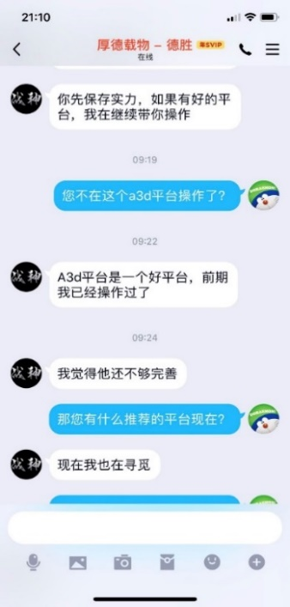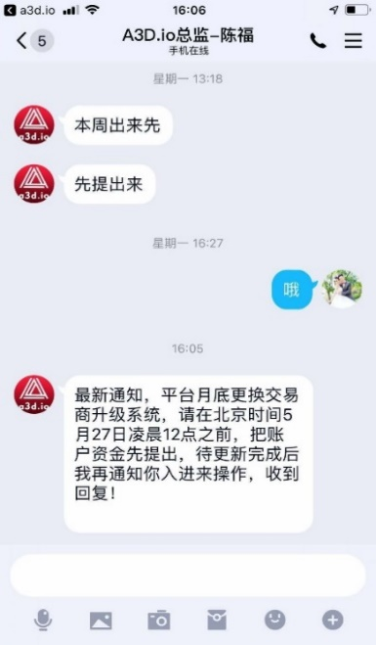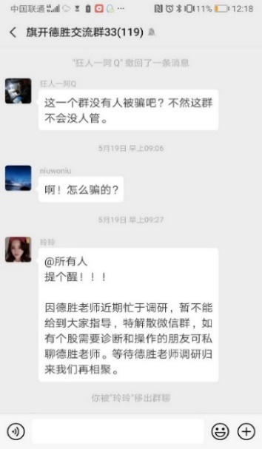

1. 5月份A3D德胜、总监、助理的聊天记录。
2. 两个平台界面设计如出一辙，“关于我们”的表述惊人相似。**（以下截图上排4张为BKB，下排四张为A3D）**

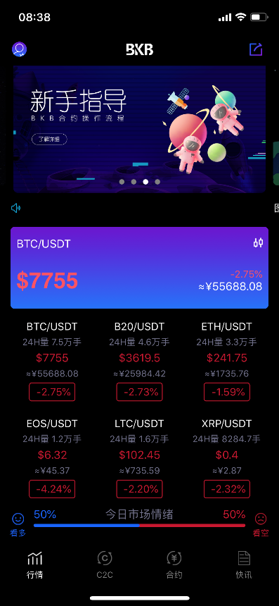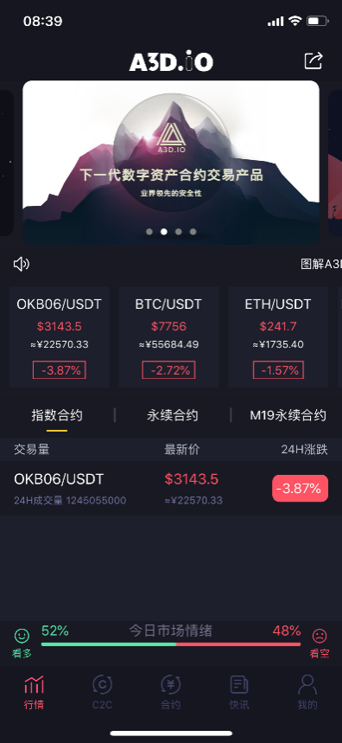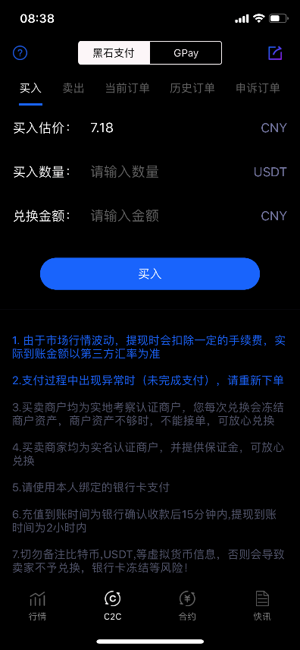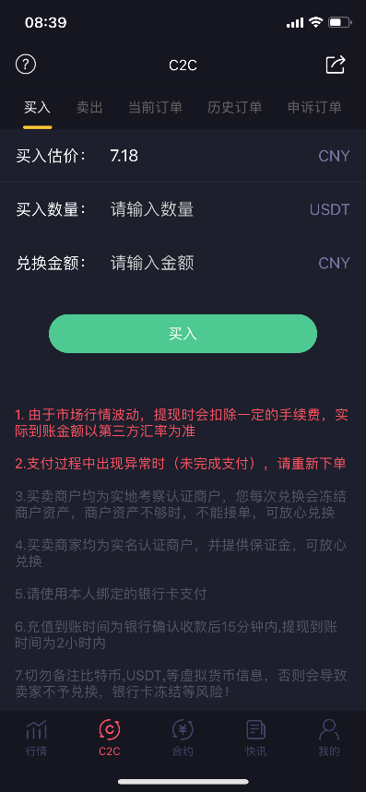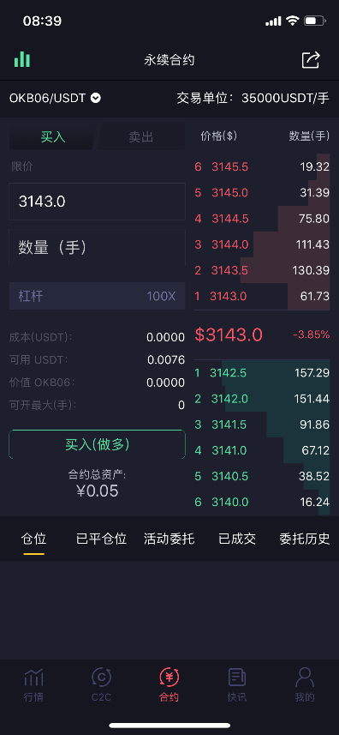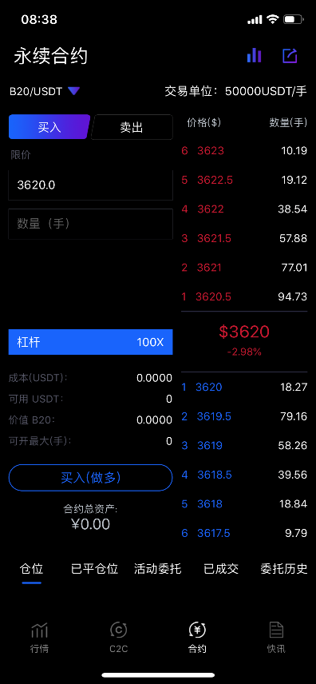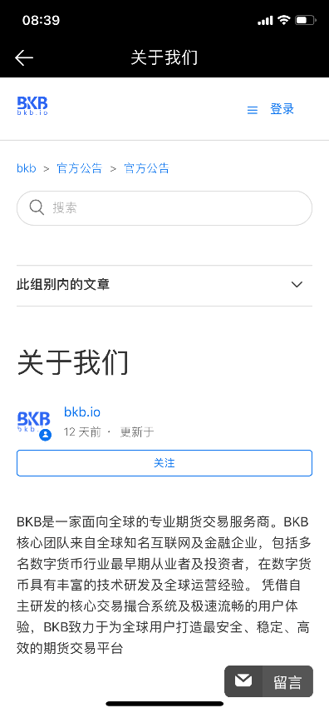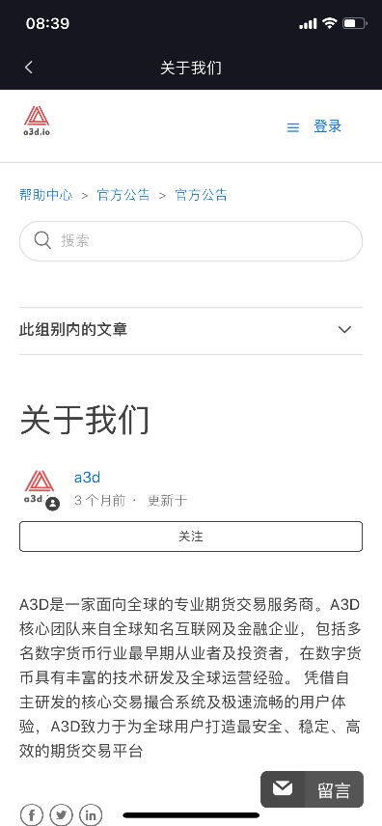

1. 转账平台都叫“**黑石支付平台**”，收款人均为**相同的私人账户**。A3D收款人之前一直为王世杰、汪培、王彦鹏和田鹏，BKB开始运转后增加新的收款人，如王大新。下图1、2为从“【20】♥赵虎粉丝vip股票交流群”里找到的BKB的汇款截图**（收款人为王大新、朱文韬）**；图3/4为2019年6月14日在A3D平台入金时的截图**（收款人为王大新、陈红琼）；**图5/6为BKB平台入金教程里的截图**（收款人为王世杰）。请及时冻结相关账户！！**

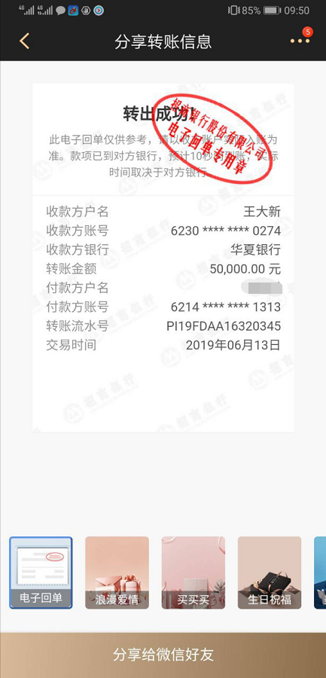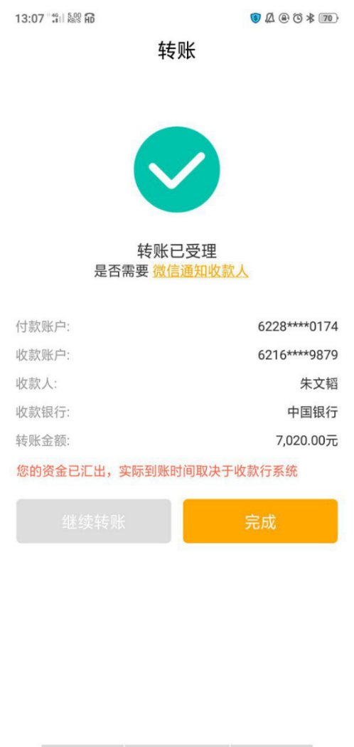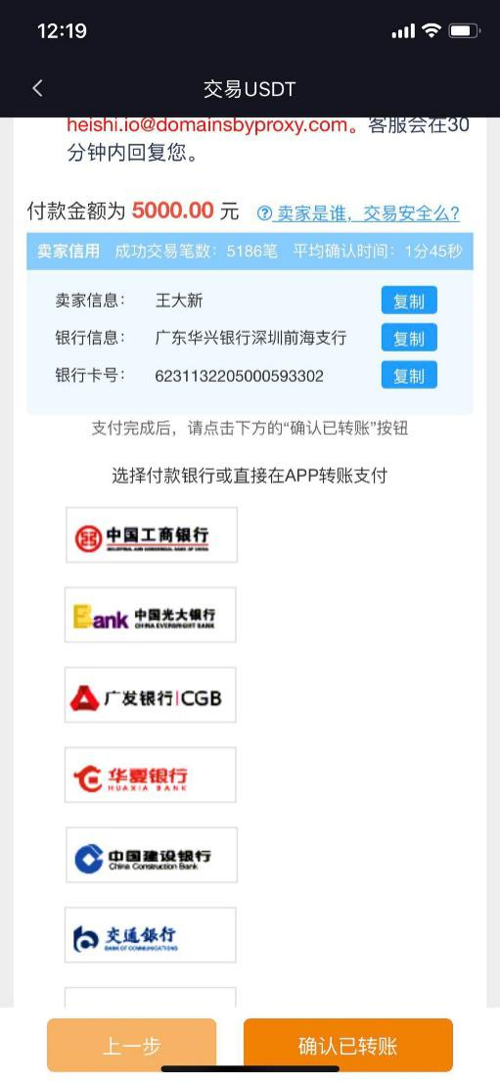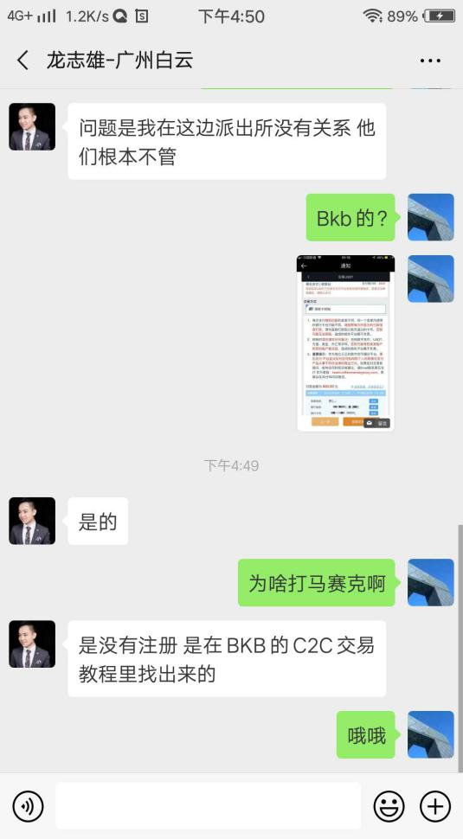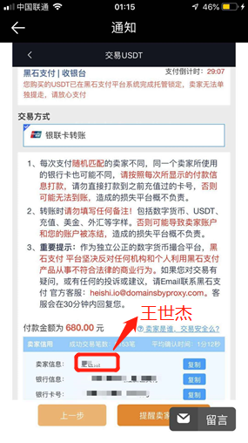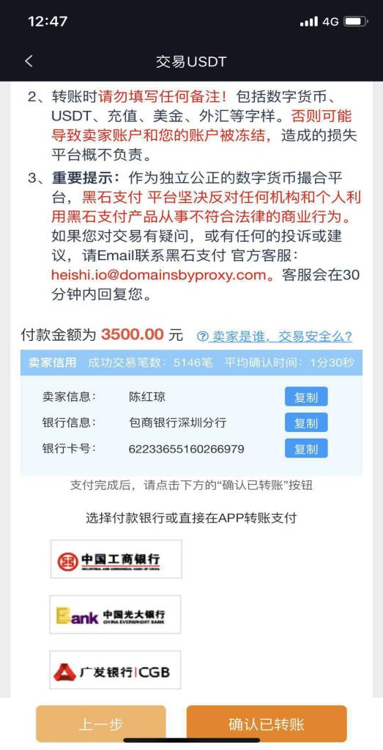

1. A3D微信群“9-德胜-【大咖联盟布局峰会群】”与BKB微信群“【20】赵虎粉丝vip股票交流群”中**关键人物（虎、群主、如花似玉、Miss.李、太2真人）全部一样！**

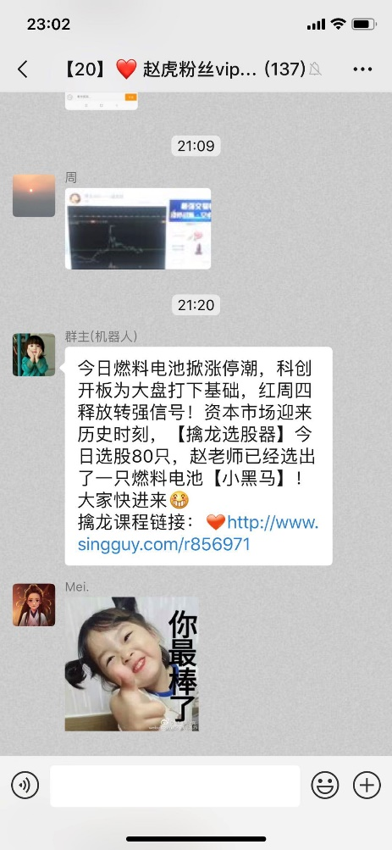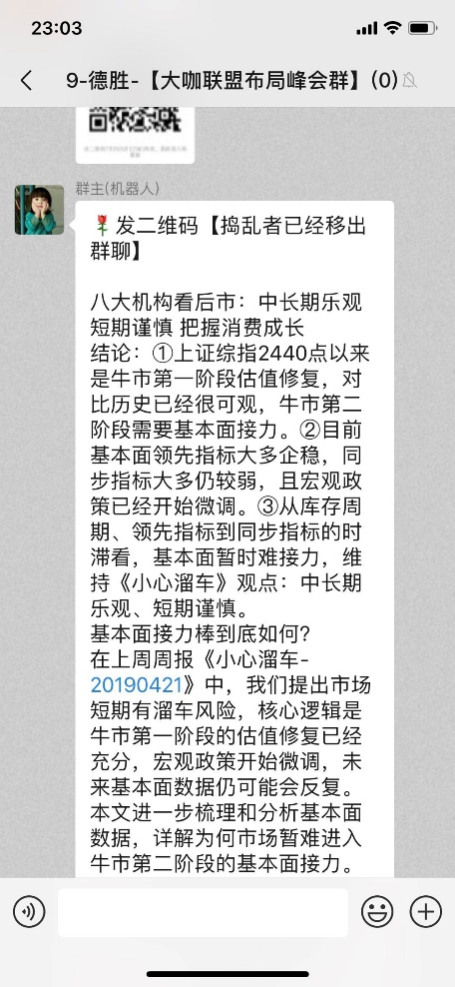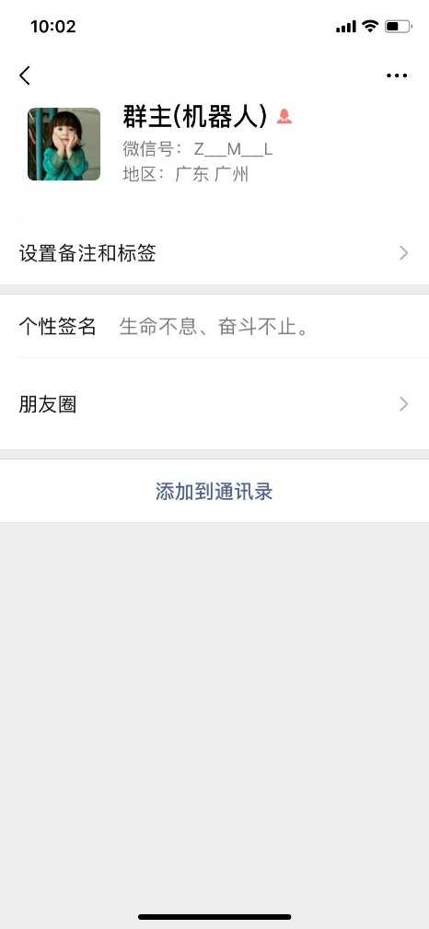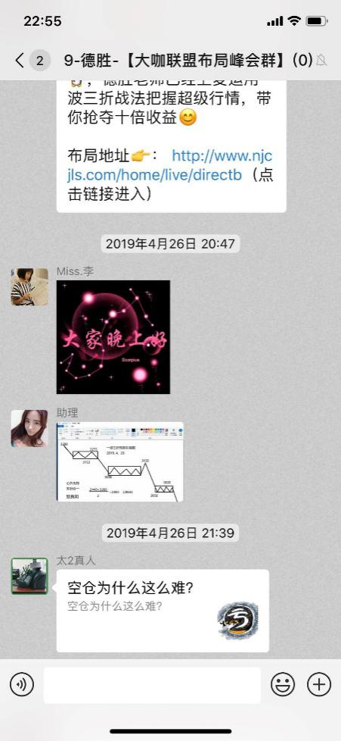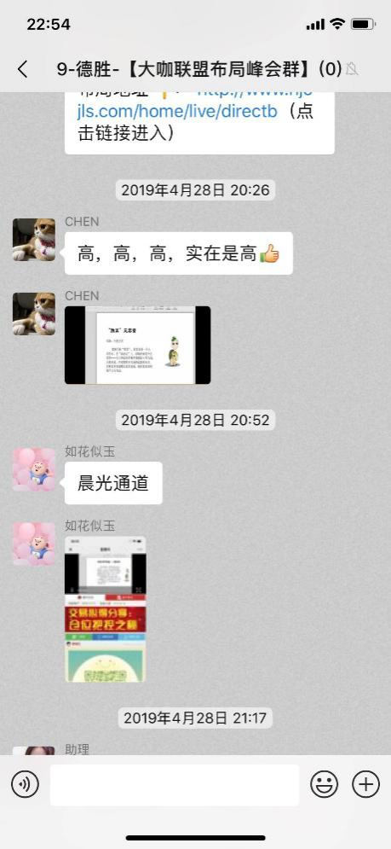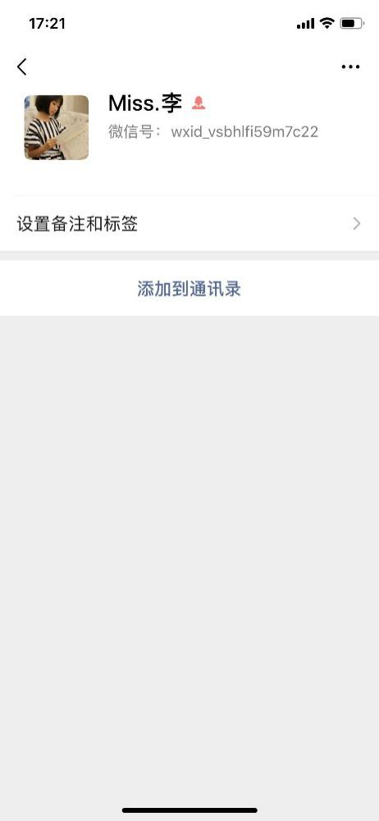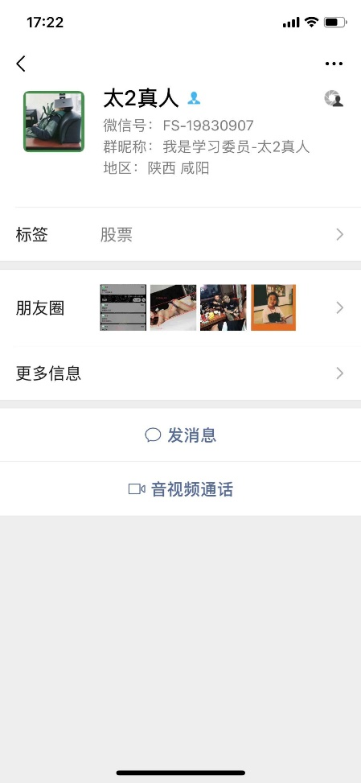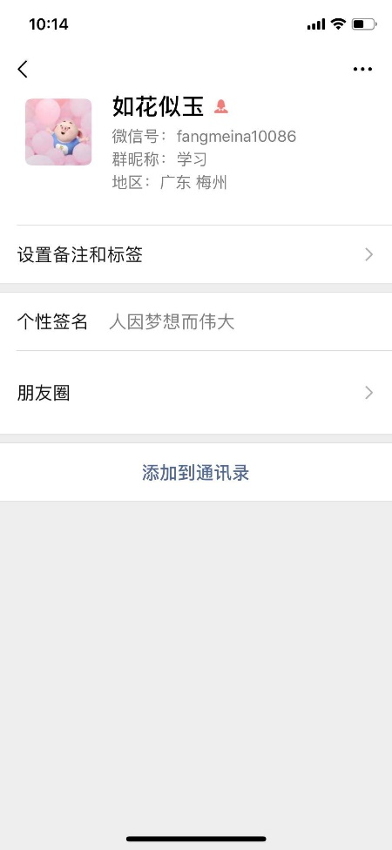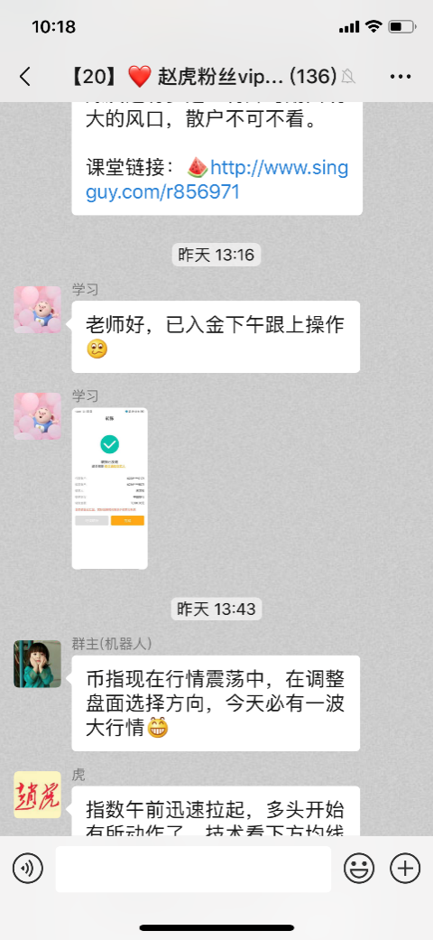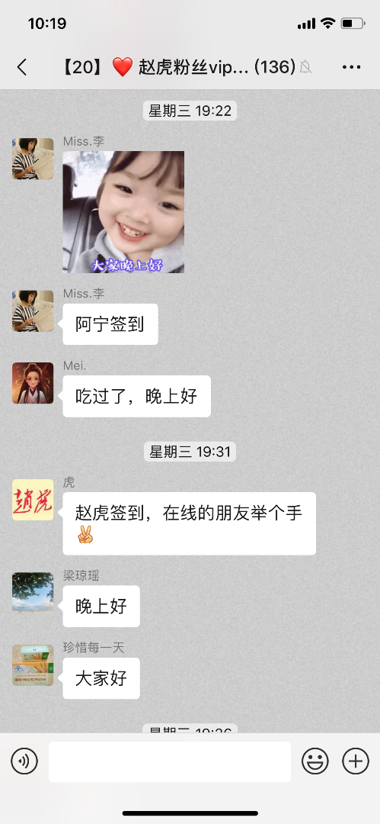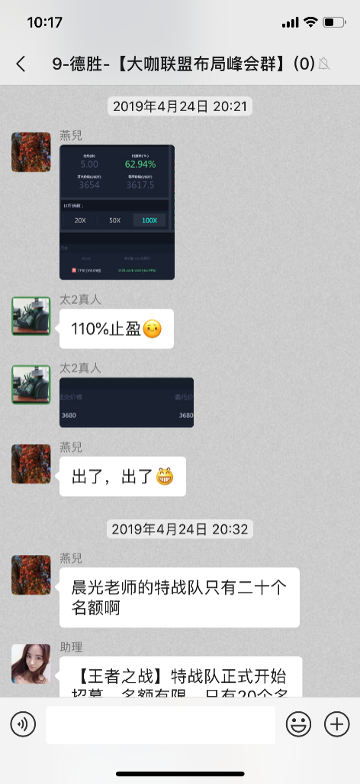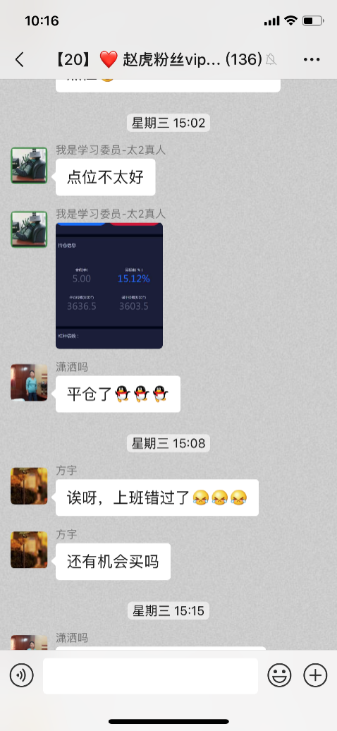

1. 认证标志如出一辙：BKB（下图1、2）及A3D（下图3、4）认证证书

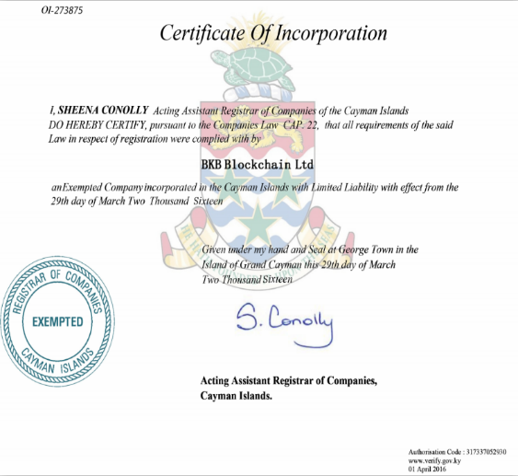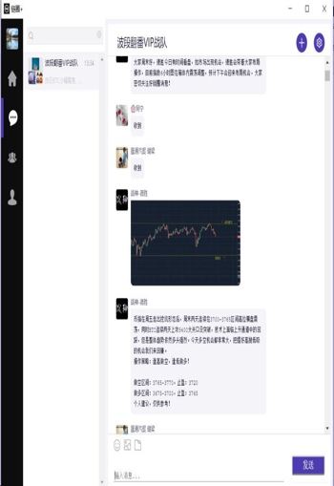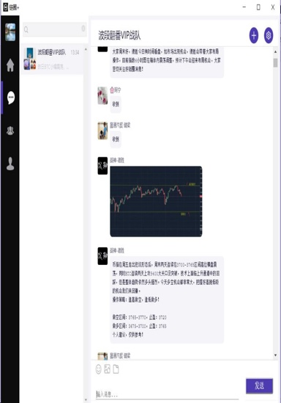

1. 两个平台宣传通讯软件的聊天记录（**左图为BKB的Win，右图为A3D的链圈**）。另外，截图显示，“赵一哥”在大咖联盟（A3D平台）已经出现过！

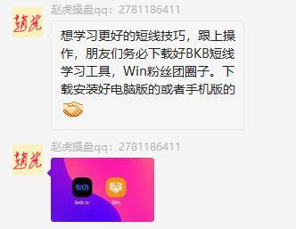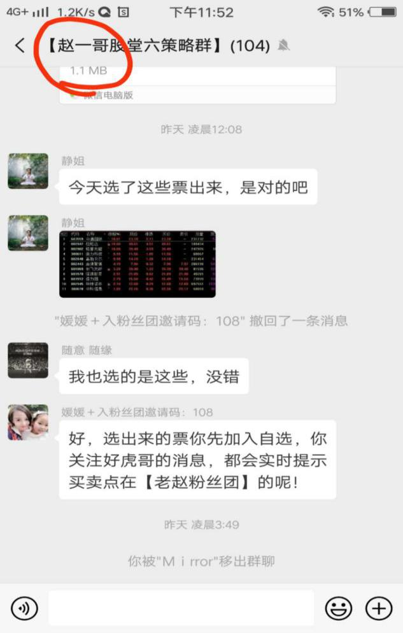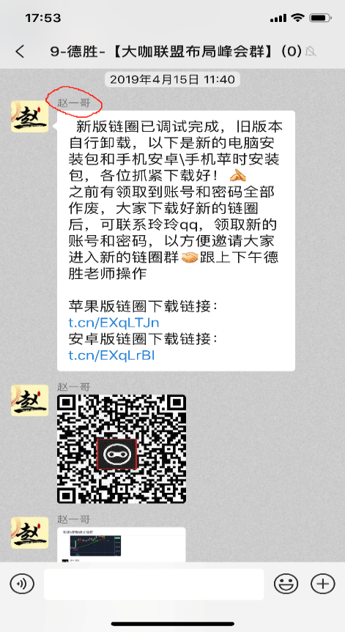

**A3D平台的“赵一哥”**

**BKB平台的“赵一哥”**

以上提供的线索证据，均来自于全国各地的受害者，真实可靠。

我认为对公安机关侦破案件，已经有据可查。是能够把A3D诈骗团伙一网打尽的，并且A3D诈骗团伙极可能与BKB诈骗团伙是同一团伙所为，具备了破案的条件。因为晨光就是高宏伟，德胜就是唐伟元。赵虎和玲玲（媛媛）还在继续实施诈骗活动，活动在光天化日之下，“擒龙大讲堂”每天都在直播平台上开课。是谁注册了“擒龙大讲堂”？可以查实他们的真实身份的。

请公安机关马上开展侦破案件工作，再不能拖延破案时机了。

三、受害人面对的现状和提出的诉求及实名联名名单情况  
 2017年9月4日央行等七部委发布的《关于防范代币发行融资风险的公告》后，国内的数字货币交易所外移或关闭。一位数字货币行业资深律师告诉《每日经济新闻》记者，目前在我国境内是不允许成立数字货币交易所的。无论在哪里参与设立数字货币交易所，都要注意数字货币交易所的业务对象，绝对不能面向中国人，否则会有刑事风险。说明A3D和BKB货币交易所在国内不具有合法性，都是黑平台。

之所以受害人要实名联名向公安部举报，一是A3D和BKB数字货币交易所黑平台，一段时间以来，受害人向公安部网络违法犯罪举报网站举报，向证监会举报，向12377中国互联网网信办举报，不管是哪个举报平台，都是“稻草人"，就是一个欺世盗名的摆设，没有任何作用。A3D和BKB数字货币交易所黑平台究竟该由谁管?受害人手忙脚乱，举报了之后也不知所措。像德胜晨光赵虎之流的诈骗犯利用这个黑平台，在“大咖联盟直播平台”和“擒龙大讲堂”讲课平台坑蒙拐骗股民上当受骗，如入无人之境！任由骗子们肆无忌惮把股民推向火坑，造成股民的财产血本无归。等发觉上当受骗之时，已经悔之晚矣！于是，受害人纷纷报案。却遇到了“报案难、立案难和破案更难尴尬处境，受到了白眼和嘲笑。有的报案了，不明不白不予立案！有的立案，却无所作为，就是受害人提供了大量的破案线索证据，也得不到查证核实。面对这样涉案人数众多，诈骗团伙组织分工严密复杂的案件，因为不作为慢作为失职渎职玩忽职守造成的贻误战机，使得A3D和BKB诈骗团伙有了充足的跑路和销毁证据的时间。

为此，受害人网上极力曝光诈骗团伙的作案手法，联络了受害人报团取暖，寻找一切可疑的线索证据，这样就形成了一个庞大的线索证据链，提供警方，作为破案的参考依据。遗憾的是各地警方调查不力，不立案，就无从深入查证，想真相大白于天下，就是一句空话！比如诈骗犯晨光老师就是高宏伟。这样明明白白的线索证据提供公安机关，报案立案单位无动于衷，不屑一顾，视而不见，充耳不闻，就不查证核实，无形中就是放纵犯罪，充当了诈骗团伙的保护伞了！

面对相同的诈骗黑平台A3D和BKB货币交易所，面对同一诈骗团伙成员，骗子们作案的手法如出一辙，却因为发案地警方的不作为慢作为或者自认为黑平台在国外，无能力无条件办案，把受害人拒之门外。

因此，我们受害人强烈呼吁公安部成立侦破A3D和BKB诈骗团伙专案组，由公安部牵头，各地警方配合，协调作战，尽快把这个祸国殃民的诈骗团伙一网打尽，给受害人挽回损失，给受害人主持公平正义！

我们受害人一无侦查权，二无技术手段，已经尽力而为给警方提供了大量的破案线索证据。希望我们受害人的一点小小的诉求，能够得到公安部的重视。就是尽快成立一个侦破诈骗团伙专案组，克服各地警方信息情报资源不能共享，一盘散沙的弊端，把诈骗团伙绳之以法！早日破案。

我们认为:公安部成立A3D和BKB诈骗团伙专案组的理由是:

1.A3D和BKB货币交易所黑平台在国外，各地警方没有能力条件办案。

2.诈骗团伙是同一伙人，如德胜晨光玲玲等，不管是哪个受害人，都是这些诈骗犯实施的诈骗。其他也有同一个总监带单操作的。具备并案侦查的条件。

3.诈骗金额特别巨大，危害极大，影响范围极广。

4..只有公安部才能协调各地警方办案，各地基层办案单位应对不了如此复杂诈骗团伙案件。  
 以上请求是否妥当，请公安部予以答复！

因为受害人均来自全国各地，相聚于微信群认识，联名后各自对自己反映的举报事实的真实性负责。举报投寄时分别签字捺印指纹以示负责。实名联名名单如下：

1.姓名:宋玮。 电话:15340655690。 性别:男。 年龄:28。

2.姓名:杨广献。电话:18605350506。 性别:男。 年龄:40

3.姓名:刘昌青。电话:13562375901。 性别:女。 年龄:51。

4.姓名:何峰军。电话:15719171588。 性别:男。 年龄:47。

5.姓名:田淑珍。电话:18739067692。 性别:女。 年龄:60。

6.姓名:颜季。 电话：13995004220。性别：女。年龄：49。

7.姓名:刘莉。 电话:13321371756。 性别:女。 年龄:50。

8.姓名:周峰。 电话:17671461759。 性别:男。 年龄:28。

9.姓名:吴兴田。电话:15616728663。 性别:男。 年龄:28。

10.姓名:龙志雄。电话:18608405961。 性别:男。 年龄:30。

11.姓名:徐延延。电话:13906002208。 性别:男。 年龄:55。

12.姓名:胡双琦。电话:18192189069。 性别:男。 年龄:41。

13.姓名:袁沧虎。电话:18817780538。 性别:男。 年龄:26。

14.姓名：闫颖。 电话 18611325144。 性别：男，年龄：30。

15.姓名: 曾旭东。电话: 13501171786。性别: 男。年龄: 52。

16. 姓名: 樊立国。电话: 13028080458。性别: 男。年龄: 53。

投寄本材料举报人签字捺印指纹：

2019年 月 日